# 1 顶功输入法简介

顶功输入法，除了21个空格上屏的一简字以外，其余字都不需要使用空格上屏！

顶功输入法原理：

将键盘分为2个集合，比如：

小集合：zeiou以及符号键（z折 e横 i竖 o点 u撇）

大集合：余下21个字母

编码规则：

1.首码为大集合

2.不存在连续3个大集合

3.小集合后不存在大集合

也就是：

第一码为大集合，第二码为大集合或小集合，三码及三码后为小集合

若前一个字是小集合结尾，接着打下一字首码时输入法检索到空码自动把编码断开，顶字上屏（由31决定）

若前一个字是大集合结尾（此时为2码），接着打下一个字首码时输入法检索到空码自动把编码断开，顶字上屏（由2决定）

由于省略了空格，顶功输入法极大地增强了单字效率，打单字的效率远非传统输入法能比。

举例：“顶功输入法”，各字编码如下：

顶wm;

功al

输mdi

入to

法bl

那么在打这句话时，只需要输入wm;almditobl+空格即可，中间是不需要加空格上屏的！由于省略了空格，最终提高了效率，增快了打字速度！几个字或许感觉不出有什么优势，当文章一长，离散文本一多，顶功的优势将会越来越明显！

# 2 灵形速影输入法

灵形速影就是一款为效率而生的形码顶功输入法，设计于2014-03-10，历时半年多基本定型，后续不断修改完善。本输入法收录了将近7千个单字（GB单字+常用GBK），单字码长最长为5码。

本输入法优势所在：既拥有2千多高频的一二简词+10万左右词组，又拥有着短小犀利的单字码长，不管是文章，还是单字，都能非常高效地完成录入，本输入法的稳定性非常强大，不会随着文本难度的变化而使你的打字水平受影响。本输入法以单字输入为主，词组为辅。即使不打任何词组，对效率影响也不大。

一些基本数据：

前五百单字：码长：2.0

中五百单字：码长：2.83

后五百单字：码长：2.96

前1500单字：码长：2.60

赛文：码长：2.0±0.2

文章异手连击率：高达60%以上

具体分析，可参考“灵形速影指标分析”文件夹。

建议使用极速赛码器进行码表详细分析：http://pan.baidu.com/s/1gdrVW2n

本人使用灵形速影练习历程及实战：

http://tieba.baidu.com/p/2951666770

http://tieba.baidu.com/p/3995799790

http://tieba.baidu.com/p/3996974255

http://tieba.baidu.com/p/4027779789

……

由此可以证明，它是一款实用、高潜力、高效率的输入法！

你可以在短期内学会，并能更快地达到更高的速度。

（只要6-7击键，就能达到单字200字/分以上的速度！

根据每个人练习量不同可能需要三个月——半年时间）

## 2.1 灵形速影打字演示

http://www.tudou.com/programs/view/V_b7o8ulnHs/

# 3. 灵形速影键位图

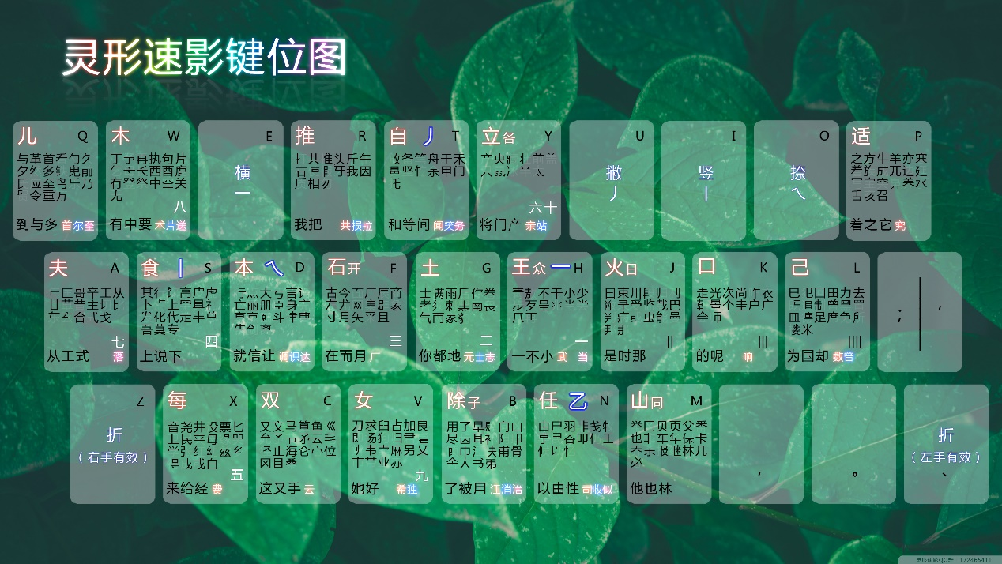

以下规则都基于该键位图（制作美化：淡渣）

# 4. 打字规则

## 4.1 一简字打法

如：F在而月，打法：

在 f空格

而 f;

月 f'

其它同理

## 4.2 成字字根打法

该键+该字第一笔画所在键位。（左手键位，次码在右手（hiuon）。如：二=gh

右手键位，次码在左手（estdz）。如：个=kt）

若不显现，则补打该字第二笔画（zeiou），若还不显现，则再补打其后续笔画（zeiou）直至显现。

## 4.3 键名汉字打法

双击该键。共16枚。

儿qq 木ww 自tt 立yy 夫aa 食ss 本dd 石ff 土gg 王hh 火jj 口kk 己ll 每xx 女vv 山mm

## 4.4 两字根成字打法

第一字根+第二字根。如：知=矢+口=fk

（若第二字根为横竖撇点折，左手键位，次码在右手（hiuon）。如：重=qi

右手键位，次码在左手（estdz）。）

若不显现，则补打第二字根的末笔笔画（zeiou）,若仍不显现，重复末笔笔画（zeiou）直至显现。

## 4.4 多字根成字打法

第一字根+第二字根。如：路=ly（若第二字根为横竖撇点折，左手键位，次码在右手（hiuon）。右手键位，次码在左手（estdz）。如：便=ne）

若不显现，则补打第三字根的首笔画 （zeiou），若还不显现，则再补打其后续笔画（zeiou）直至显现。

如：置lyi,踣lyiz

## 4.5 两个折字根

键位图上有左右两个折字根z和/

若折之前是左手键位，则折键位看/ ，折之前是右手键位,则折键位看z。

如：苍ab/z

z上折代表一切折的结构（乙乚乛），但是当二简时，z上折仅有乙、乚两种结构。（候nz可看做nze的简码）

如：瓦hz 叫kz 电jz 思lz 巴jn 力ln

## 4.6 规则简码

为了合理利用空间，增加效率，选取部分高频字作为规则简码字。

请参看“规则简码”文件夹

二、三、四级字上的规则简码字，第三码不打zeiou,而打;'

即“;”是用于左右结构字，“'”用于非左右结构字。

如：敲sk; 帮jb'

规则简码字多为高频字，比较容易记忆。

## 4.7 笔划字根 （EI）

丨sii

丿tii

丶乁乀dii

乙〇乚乛nee

## 4.8 平衡字根（AO）

左手键位，次码为O，右手键位，次码为A。

左手：子bo 开fo

右手：同ma 日ja 各ya 众ha

## 4.9 特例

特例（同位取码）：尽bt 群vt 若at 存fs

# 5 拆字规则

### 5.1 取大优先

尽量取大字根，如“高”打法为sk,第一个字根为：（在S键上），第二字根为口（在K键上）。而不是拆为：+冂+口。

### 5.2 兼顾直观

要考虑实际字根的组合，如“丧”打法为yye，拆为：十++，所以第三码为e，而不是z。

### 5.3 字根优先于笔画

并不完全按照标准笔画来打，要考虑实际字根组合，如心nc 字根组合为 折+三点，那么第一笔就算作折，而不是点。所以“恐”字的打法：amoz而不是amoo

# 6 难拆字

保 mk

半 sy

州 jd

长 wi （次笔看作竖）

卫 xnz

书 sb

太 f+两点

再 hw

已 己+丶

代 so=化+丶

世 kf=〣+三

右 tr=丿+其余部分

凹 hbe=一+凵+一

凸 hm'=一+几+一

空 p（宝盖头）+w

甘 艹+二

贵 kx’=口++贝

年 ak=+ 

# 7 释疑

## 7.1 字根释疑

W 八→示办（位于某一字根中部） 分氛（上部）

Y 下八→益只（位于某一字根下部）

X或戒→第一字根将其它字根包围

A戈→单独，要与X区分开

## 7.2 笔画释疑

对于笔画有疑问的，请前往汉典网：<http://www.zdic.net/>查询

例字：贯xyi 惯nxi

“贯”中第二字根和“惯”中的第三字根都是“十”（笔画为横竖（ei）），

那为什么“惯”字不是nxe而是nxi呢？

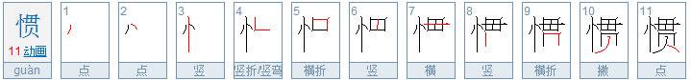

那是因为“惯”字nx之后的部分首笔（第6笔）为竖（i）。

例字：丑ng’扭rni

“丑”拆为：折+土（笔画为横竖横（eie））,那为什么“扭”字不是rne呢？

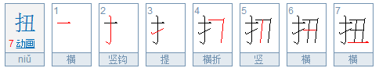

那是因为“扭”字rn之后的部分首笔（第5笔）为竖（i）。

标准笔画确实很有歧义，但是为了规范，所以这种情况严格按照标准笔画来编码。

# 8 词组打法

一简词：高频词，打第一字第一码，按数字键或者符号键上屏。

二简词：高频词，打第一字第一码，第二字第一码，按数字键或者符号键上屏。

其它词组:

先打第一字第一笔的笔划（ZEIOU），再加上以下编码。

二字词，取每个字前两码。

三字词，取第一字第一码，第二字第一码，第三字前两码。

四字词，依次取每个字的第一码。

多字词，取第一字第一码，第二字第一码，第三字第一码，和最后一个字的第一码。

（如果想要批量再加入一些词组，可以使用灵形速影编码器编码，下载地址http://pan.baidu.com/s/1hqpV25Y）

21个加空格上屏的一简字参与词组编码时，第一码为左手键位，则次码补O，第一码右手键位，次码补E

。如 这 co、一 he

# 9 安装说明

请根据电脑系统位数安装对应输入法，安装完后，如果不习惯快捷上屏功能，可自行清空。

请不要随意替换码表，会导致码表顺序错乱。不过可以将码表全部导出备份后，清空，再逆序替换(从拼音词库开始往上依次替换)

# 10 技巧

## 10.1 反查

遇到不会打的字，可以输入z+拼音进行反查，如zshi

## 10.2 重复输入

/键重复前次输入。(zaj可以调出按键设置)

## 10.3 单字模式

右击灵形速影输入法，依次点击属性设置→高级→高级设置

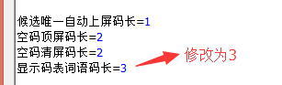

将显示码表词语码长修改为3,即开启了单字模式。

建议新手刚开始练习时开启单字模式，因为一二简词挡住了一些字的编码提示。

## 10.4 练习软件

建议使用极速跟打器和灵形速影字根练习软件

进行练习：

<http://pan.baidu.com/s/1pJFolDp>

<http://pan.baidu.com/s/1hqpV25Y>

有编码提示方便练习。

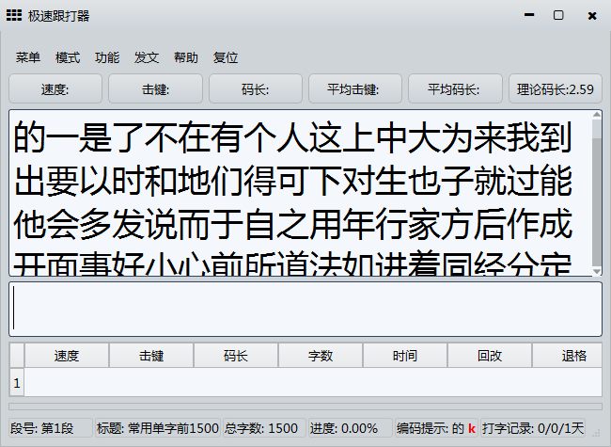

# 11 版本更新日志

v0.2：

1.优化一些字的打法

2.新增词组

v0.21:

1.修正编码

v0.22

1.修改字根表，修正编码

v0.3

1. 删除30多个冗余字根
2. 修改错误编码

V0.31

1. 修复v0.3版本修改带来的bug

V0.32

1. 修复错码“甫”

V0.33

1.删除十多个无用字根

2.修正错码

V0.34

1.修正错码

V0.35

1. 规范二级标点简码

V0.36

1. 修改错码“栀”
2. 新增若干词组（所有常用词组都可以通过zeiou引导打出来）

V0.37

1. 修改错码“腻”

V0.38

1.修正带“冈”字根的编码

如果有问题，请在http://tieba.baidu.com/p/4131988665留言

V0.39

1. 修改错码

V0.40

1. 修正若干错码

V0.41

1.修正若干错码

# 12 结尾

灵形速影输入法是以092五笔字根表为蓝本，并参考了西风瘦码的一些思路所设计的输入法，软件基于多多输入法生成器，在此致谢！版权本人声明保留！

请加QQ交流群： 172465411

消逝 2017-07-06 20:26